H50
Honda MSX 125_2014-16

Montážní kit levá strana: Montážní kit pravá strana:
ID | Popis | Kat.N | Ks
1 | Montážní deska | 690 | 1
2 | Dural.váleček d=57mm | 1166 | 1
3 | Nerezová tyč 10x225x30x30 |  | 1
4 | Matice M10 | 810 | 2
5 | Podložka M10 | 804 | 2
6 | Šroub M6x40 | 865 | 2
7 | Dural. váleček l=10mm | 1164 | 1
8 | Dural. váleček l=9mm | 1165 | 1
ID | Popis | Kat.N | Ks
1 | Montážní deska | 691 | 1
2 | Dural. váleček d=21mm | 1158 | 1
3 | Spojovací tyč 12x230xM10x20x20 |  | 1
4 | Matice M10 | 810 | 2
5 | Podložka M10 | 804 | 2
6 | Šroub M6x50 | 972 | 1

Kit pro montáž protektorů:
ID | Popis | Kat.č. | Ks
9 | Plast. krytka | X35 | 4
10 | Dural. váleček d=70 | 7 | 1
11 | Dural.váleček d=50 | 5 | 1
12 | Šroub M10x95 | 822 | 1
13 | Šroub M10x110 | 879 | 1
14 | Ocel. vložka | X1 | 2
15 | Podložka | 801 | 2
16 | Matice M10 | 810 | 2

Montážní návod:
- Demontujte matici na levé straně motoru, v místě montáže protektorů.
- Vyndejte šroub z motocyklu.
- Na levé straně motoru vyšroubujte 2 šrouby z víka motoru (viz. foto).
- Kratší nerezovou spojovací tyč d=225mm ID.3 prostrčte skrz motor, nahrazuje originál šroub.
- Z levé strany nasuňte na tyč váleček d=57mm ID.2. Z pravé strany nasuňte váleček d=21mm ID.2. Nyní nasaďte montážní výpalky pro protektory a lehce dotáhněte pomocí matic ID.4 a podložek ID.5.
- Pro montáž k víku motor použijte šrouby ID.6 na pravé straně.
- Pro montáž levé strany použijte šrouby ID.6. Ze zadní strany nasuňte na šrouby dural. válečky d=9mm na spodní šroub M6.
- V přední části prostrčte nerezovou tyč k rozepření, k dotažení použijte matice ID.4 a podložky ID.5.
- Nyní dotáhněte všechny spoje a šrouby, nasaďte plastové krytky ID. 9 na matice.

Montáž padacích protektorů:
- Levá strana:
- Na šroub ID.12 navlékněte ocel. vložku ID.14. Tuto sestavu nasuňte do protektoru. Pod protektor nasuňte na šroub dural. váleček ID.11.
- Tuto sestavu namontuje na montážní výpalek a přitáhněte ze zadní strany pomocí matice a podložky ID.15 a ID.16.
- Pravá strana:
- Na šroub ID.13 navlékněte ocel. vložku ID.14. Tuto sestavu nasuňte do protektoru. Pod protektor nasuňte na šroub dural. váleček ID.10.
- Tuto sestavu namontuje na montážní výpalek a přitáhněte ze zadní strany pomocí matice a podložky ID.15 a ID.16.

Při montáži doporučujeme použít lepidlo na závity.

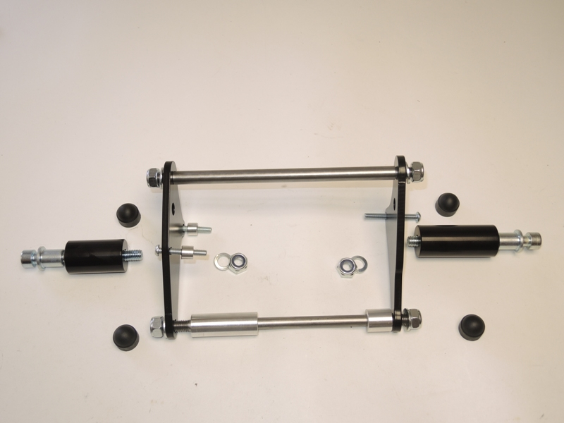

6
6
7
9
9
10
15
12
11
16
17.18
17.18
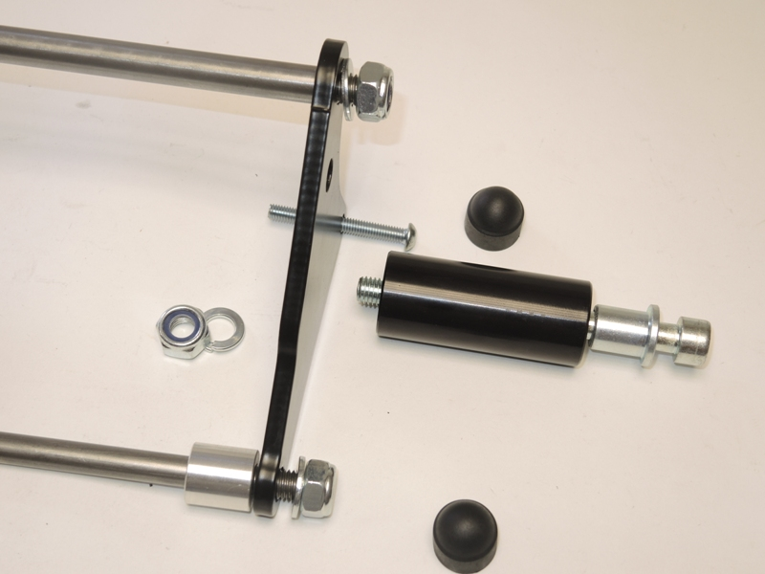
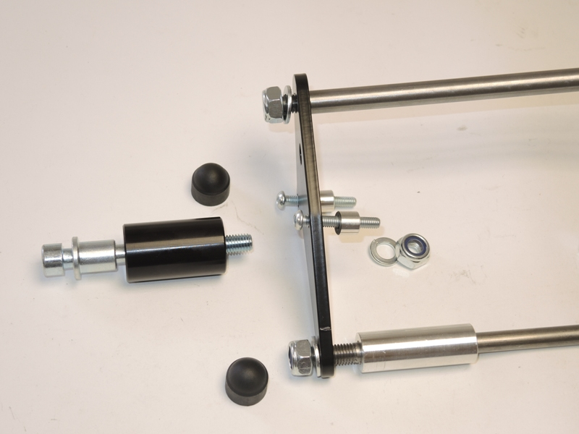
2
6
7
2
1
4,5
9
3
4,5
15,16
4,5
8
14
12
11
4,5
9
1
3
2
9
9
10
14
13
15,16
6

